# Undervisningsopplegg – rekursjon

## Innledning

1. Oppvarming: Finn ut hva følgende rekursive kode-blokk gjør ved å skrive ut operasjonene

def m(r) :

    return r * m(r-1) if r > 2 else r

print (m(4))

1. Gjennomgang av de to tilfellene med palindrom deteksjon

## Tårnene i Hanoi

Vi deler oss i grupper. Dere får utdelt 4 ark. Disse bretter dere et suksessivt antall ganger, slik at dere får 4 brikker/rektangler med **forskjellige** størrelser. Legg brikkene oppå hverandre i stigende rekkefølge.

**C**

**B**

**A**

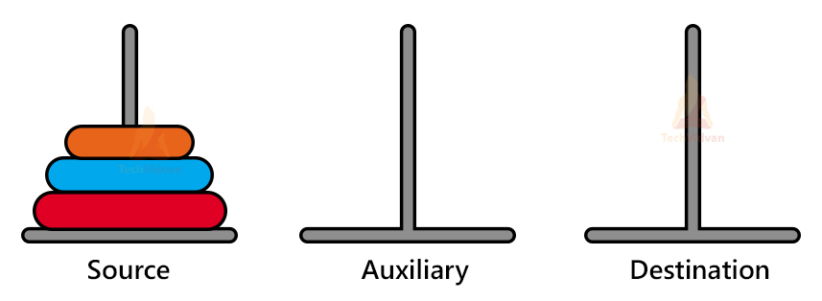

1. Finn en måte å flytte brikkene fra «source» til «destination» ved å bruke «auxillary» pinne. Begynn med kun 1 brikke. Så to, tre og fire
2. Hvor mange flyttinger trengte dere? Passer det med formelen $2^{n}-1$?
3. Prøv å beskriv flyttingene på en slik måte:
   1. «flytter skive 1 fra A til C»
   2. «Flytter skive 2 fra A til B»
   3. ….
4. Finner dere et mønster som gjentar seg?
5. Kan dere finne noen basale felles «ting» som gjentas i hvert tilfelle? Hint: Prøv å identifiser tre.
6. Prøv å formuler disse operasjonene vha. en slags funksjoner der input er

n: antall skiver,

fra: pinne skivene flyttes fra

til: pinne skivene flyttes til

hjelp: hjelpe pinne

1. Kan det formuleres en algoritme av noe slag? Ved å bruke disse basale operasjonene?
2. Kan dette gjøres rekursivt? Hva er basis/stopp-operasjon?

Gjennomgang i plenum

Hvis tid: Vi programmerer oss gjennom en binær søk algoritme vha. rekursjon.